**Отчёт по практической работе №2**

**Тема: Формы СУБД Access**

**Цель: Научиться создавать и редактировать простые и составные формы для просмотра и ввода данных.**

**Студента:** Бондика Сергея **группы:** 21-1

**Задание № 1.** **Создание простой формы**

1. Континенты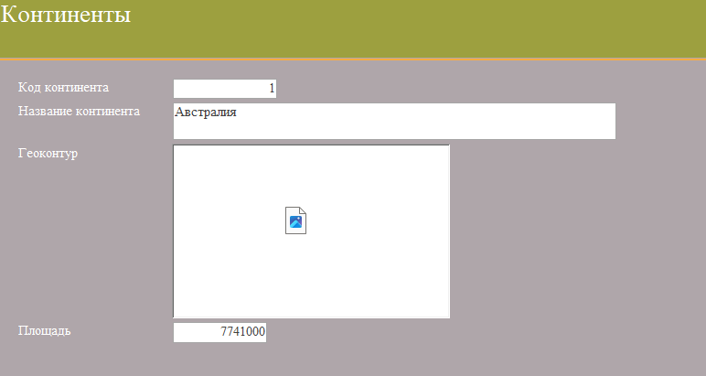
2. Населённые пункты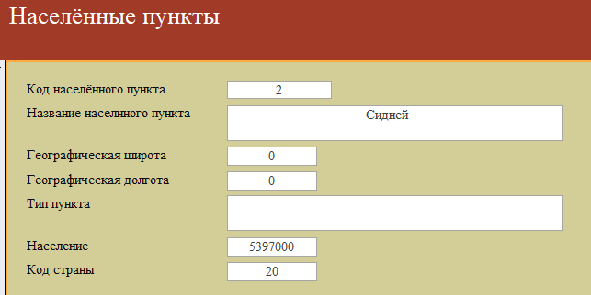
3. Страны